Creazione di abiti 3D dal tutorial Marvelous Designer Patterns
diCamilleK3 nel software
Scaricare
19 passaggi
Condividere
Preferito Ce l'ho fatta! Collezione
Introduzione: creazione di abiti 3D dal tutorial Marvelous Designer Patterns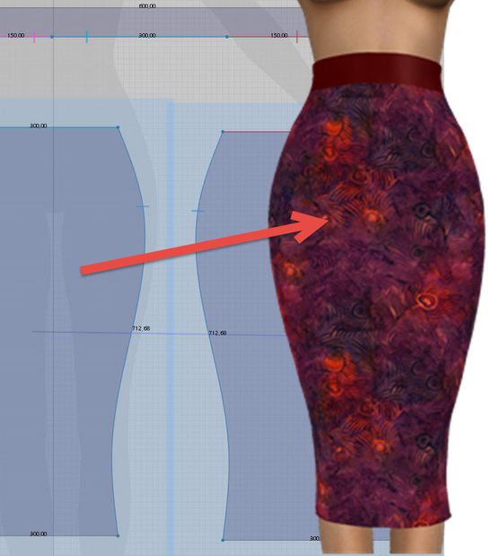
In questo tutorial di Marvelous Designer per i vestiti , imparerai come ricreare l'abbigliamento 3D dinamico da modelli di abbigliamento Marvelous.
Ti mostrerò come importare un modello Marvelous Designer, come ridimensionare il modello Marvelous Designer con le dimensioni corrette e come tracciare accuratamente il modello. Successivamente imparerai come cucire insieme i meravigliosi pezzi del modello di abbigliamento. Infine, vedrai come applicare trame e preimpostazioni di tessuto personalizzate (proprietà fisiche predefinite) per completare l'elemento di abbigliamento 3D Marvelous Designer dinamico.
Qui di seguito troverai le istruzioni su come utilizzare il tutorial dei modelli Marvelous Designer.
Dopo il meraviglioso tutorial video, troverai un tutorial dettagliato su Marvelous Designer che puoi scaricare in formato PDF per un rapido riferimento successivo.
Per seguire questo tutorial, scarica il modello di abbigliamento Marvelous Designer gratuito per questa gonna a tubo, compresi i predefiniti di proprietà fisica.

Passo 1: Tutorial di Marvelous Designer Video su come utilizzare modelli di abiti meravigliosi
Ecco il video tutorial di Marvelous Designer su come creare abiti dai modelli Marvelous Designer per i vestiti.

Passo 2: Ottieni un meraviglioso modello di abiti da designer da utilizzare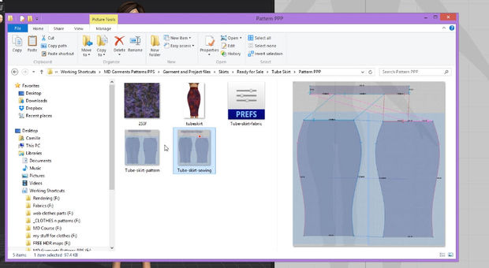
Per creare abbigliamento 3D in Marvelous Designer, hai bisogno di un modello Marvelous Designer.
I modelli Marvelous Designer sono diversi dai modelli di cucito del mondo reale che spesso possono confondere con altre lunghezze e calcoli per i margini di cucitura ecc., Che non sono necessari per la creazione di abiti digitali 3D. Inoltre, la maggior parte dei motivi di cucito sono fatti per la stampa su carta e non hanno una chiara visione d'insieme del modello, ma sono distribuiti su molte pagine per l'uso nel mondo reale.
A parte questo, può essere molto dispendioso in termini di tempo per provare a utilizzare i modelli di cucito del mondo reale nel software Marvelous Designer poiché la creazione di abiti 3D è spesso diversa da quella del mondo reale e devi capire come creare effetti diversi in Marvelous Designer che non sono coperto da modelli di cucito del mondo reale.

Passaggio 3: aggiunta di tessuti per i diversi pezzi del motivo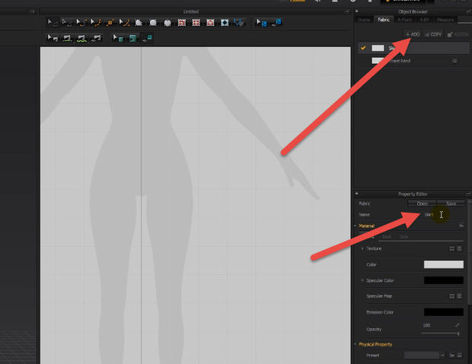
Il primo passo è quello di aggiungere tutti i tessuti di Marvelous Designer necessari per tutte le diverse parti dell'abbigliamento. Fai clic sull'icona + Aggiungi e dai ai tuoi tessuti il ​​nome appropriato per la parte di abbigliamento corretta.

Passaggio 4: Importazione del modello di Designer meraviglioso per la creazione di abiti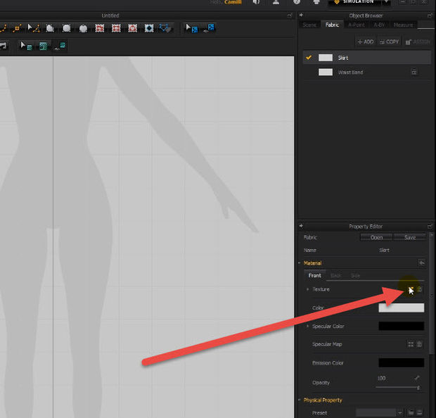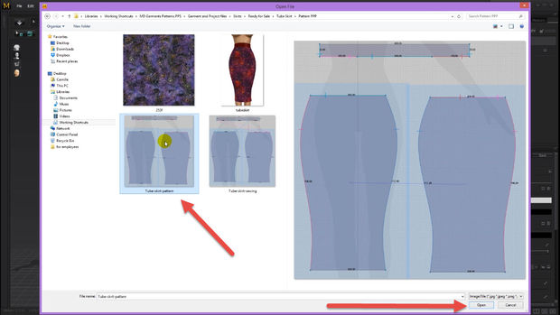
Il prossimo passo dopo aver creato i tuoi tessuti, è fare clic sull'icona come mostrato nella schermata sopra e caricare il modello Marvelous Designer come una trama di tessuto.

Passaggio 5: Applicazione del meraviglioso modello di abiti da designer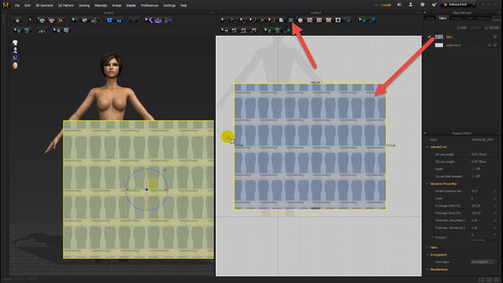
Usando lo strumento modello rettangolo, estrai un grande rettangolo e applica la stoffa con la trama del modello.

Passo 6: Scala corretta dei modelli di abbigliamento del designer Meraviglioso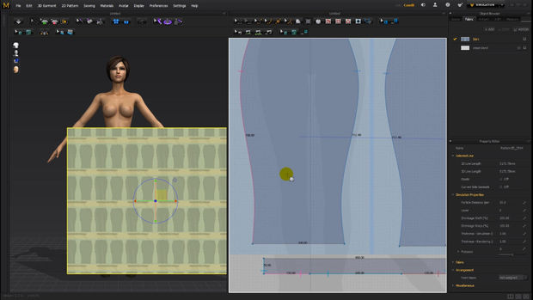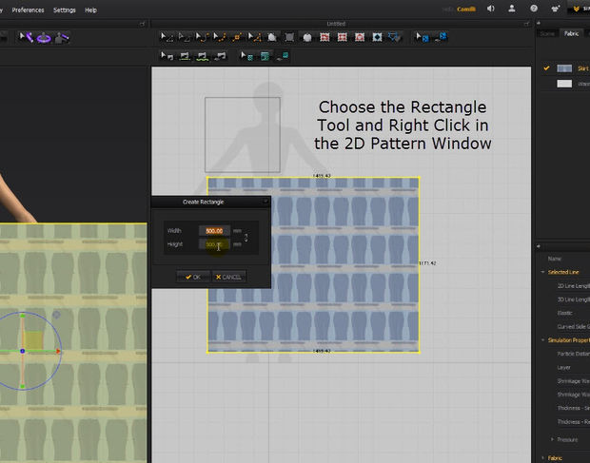
Ora abbiamo bisogno di ottenere il modello Marvelous Designer sulla scala giusta in modo che possiamo tracciarlo nei passaggi successivi.
Per ridimensionare il modello alla dimensione corretta, abbiamo bisogno di un punto di riferimento. Trova una linea di segmento che abbia una lunghezza facile come ad esempio un numero tondo di 300 mm.
Una volta che hai deciso la lunghezza che userai come punto di riferimento, prendi lo strumento per il modello rettangolare, fai clic con il tasto destro sulla tela della finestra del modello 2D e digita nella stessa lunghezza della linea del segmento a cui fai riferimento.
(Se non è un numero tondo come 300 ma 245 va bene anche questo).
L'altezza con cui crei questo modello di riferimento non è importante, ma io raccomando che sia intorno a 100, quindi non occupa troppo spazio.

Passaggio 7: riferimento di scala per i modelli MD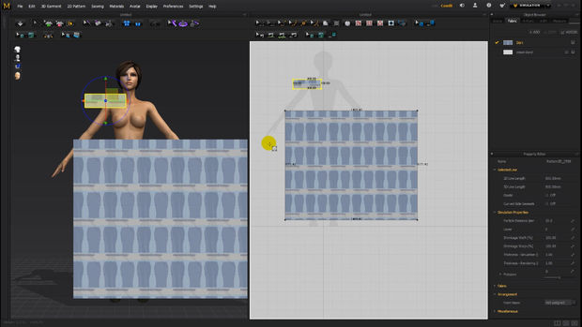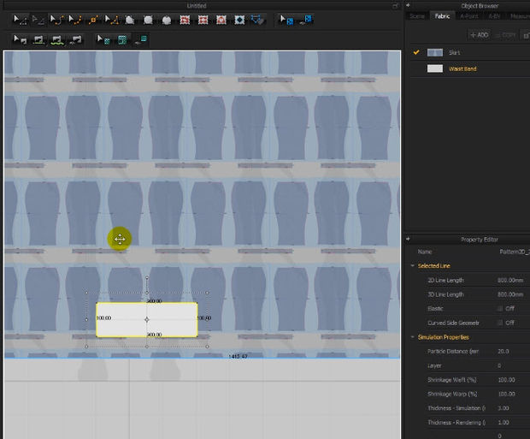
Applica una stoffa diversa sul pezzo del modello di riferimento e posizionalo sopra il rettangolo con la trama del modello di abbigliamento Marvelous Designer.

Step 8: Ridimensionamento del meraviglioso modello di abiti firmati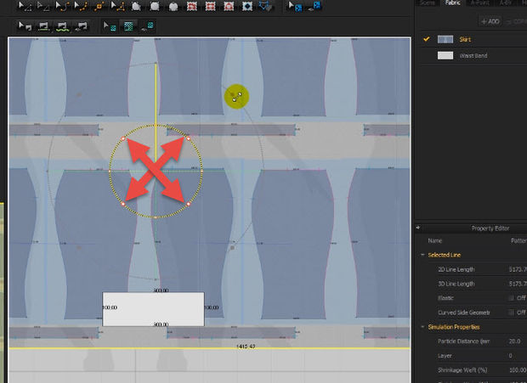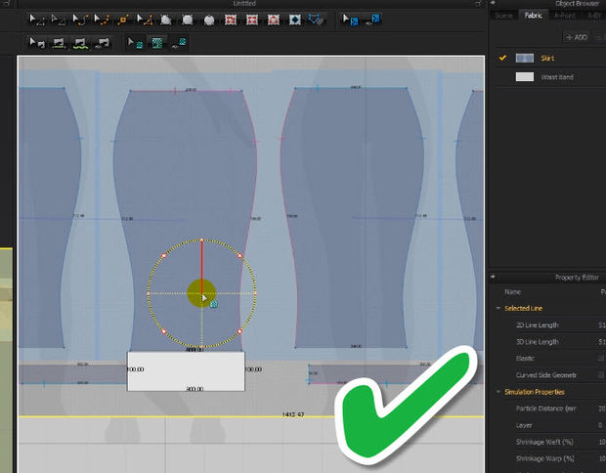
Usando lo strumento di trasformazione delle texture ridimensiona il modello Marvelous Designer sulle trasformazioni X finché la linea del segmento a cui stai facendo riferimento coincide con il modello di riferimento della stessa lunghezza.
NON ridimensionare la trama orizzontalmente o verticalmente in quanto ciò distorcerebbe il modello Marvelous Designer!
Una volta che le due linee del segmento sono allineate alla stessa lunghezza il più vicino possibile, sei pronto per tracciare il tuo modello.

Passo 9: Tracciare i meravigliosi modelli di abbigliamento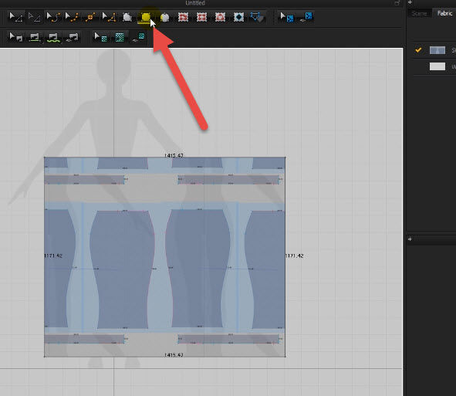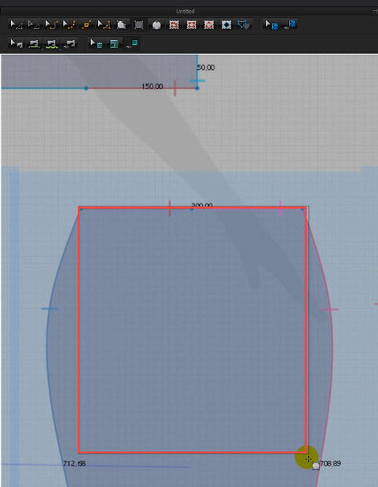
Per tracciare il modello di abbigliamento Marvelous Designer, prenderemo di nuovo lo strumento rettangolo e disegneremo un rettangolo della larghezza e della lunghezza del pezzo di modello che vogliamo creare.

Passaggio 10: ricreare i modelli di designer meravigliosi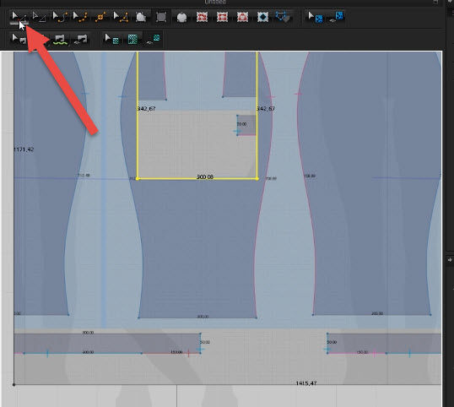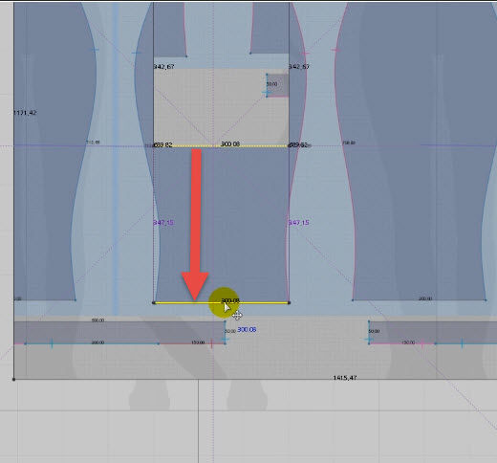
Per estendere il rettangolo verso il basso del modello, usa lo strumento Modifica motivo e tira la linea del segmento verso il basso.

Passaggio 11: rendere trasparente il meraviglioso modello di progettazione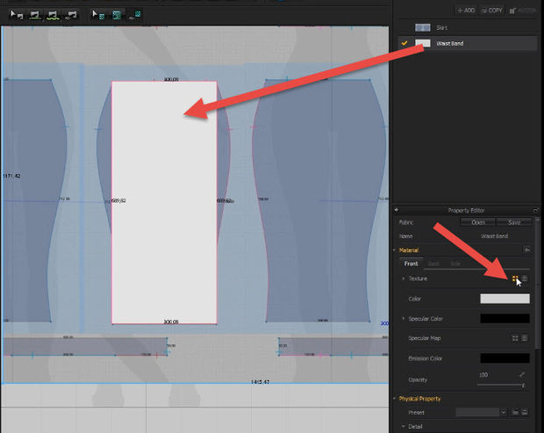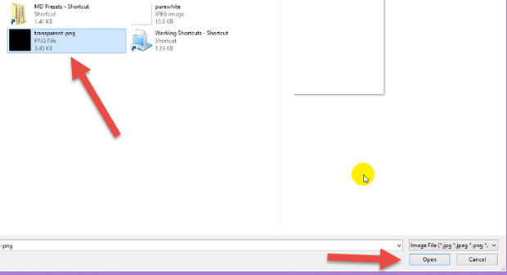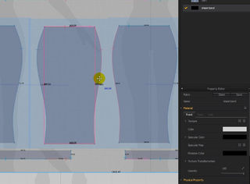
Di default il tuo ultimo tessuto usato verrà applicato a questo nuovo modello, che sarà probabilmente il tessuto con il tuo modello di abbigliamento Marvelous Designer. Questo sarà molto confuso e renderà difficile tracciare il tuo pattern, quindi applica un diverso preset di tessuto sul rettangolo. Se non hai colori o texture su questo tessuto, sarà bianco. Vogliamo che il tessuto sia trasparente in modo che possiamo vedere attraverso il cheat del modello Marvelous Designer in basso in modo da poter tracciare il modello con precisione.
Per rendere trasparente il modello, fai clic sull'icona della trama di carico e carica in un'immagine PNG completamente trasparente. (Puoi crearlo in Photoshop, Fireworks, Gimp o qualsiasi altro software di modifica delle immagini, semplicemente creando un documento di piccole dimensioni con uno sfondo trasparente senza livelli o colori e salvandolo come PNG).
Una volta caricato nella texture trasparente, non vedrai più il tuo rettangolo bianco, ma ne vedrai semplicemente il contorno.

Step 12: Tracing the Marvelous Designer Clothing Pattern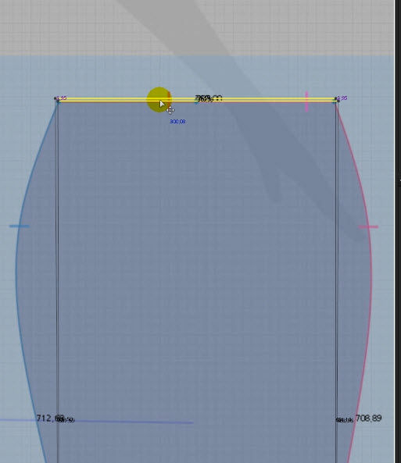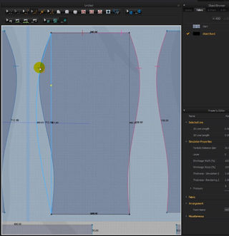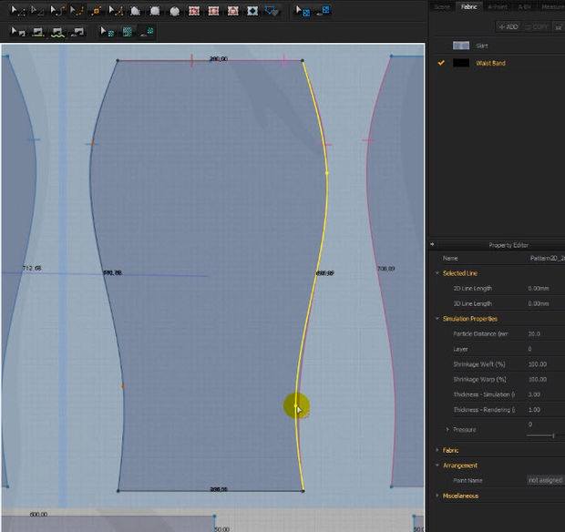
Ora che il nostro modello è trasparente, possiamo facilmente vederlo attraverso l'immagine di riferimento del modello di abbigliamento Marvelous Designer sottostante e utilizzando il nostro strumento Modifica modello sposta le linee e i punti del segmento in modo che corrispondano. Per rendere il disegno curvo, utilizzare lo strumento Modifica punto curva e manipolare i punti fino a quando le curve corrispondono a quelle dell'immagine del modello di abbigliamento Marvelous Designer.

Passaggio 13: creazione di modelli di cintura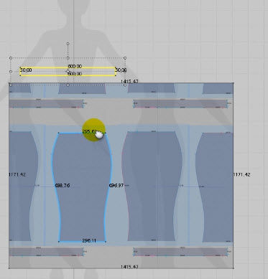
Per creare modelli a forma di rettangolo o quadrato per girovita, ecc., Basta fare clic con il tasto destro del mouse sullo schema della finestra del disegno 2D e digitare la larghezza e l'altezza desiderate usando come riferimento il modello Marvelous Designer sottostante.

Passo 14: Rendere visibile il modello MD trasparente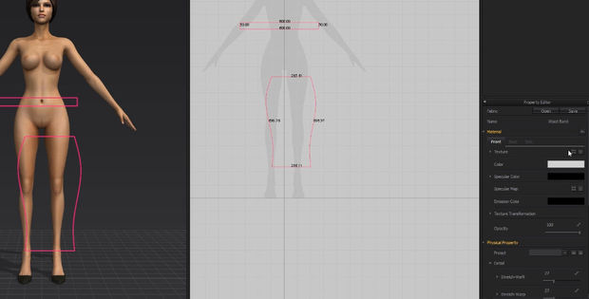
Una volta che hai finito di tracciare tutti i pezzi del tuo modello, elimina il tuo grande rettangolo con la trama di riferimento dei modelli Marvelous Designer.
Rimarrai con i tuoi frammenti trasparenti. Elimina la texture PNG trasparente per vederli in modo da poter lavorare meglio con loro.

Passaggio 15: Creazione di pattern Marxous Designer simmetrici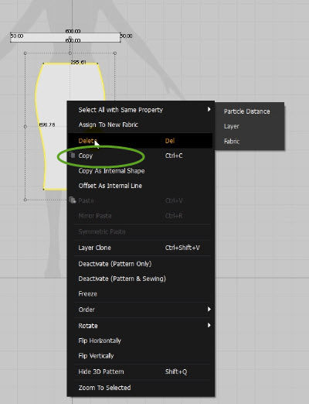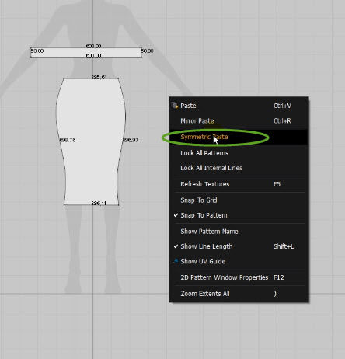
Molti abiti Marvelous Designer sono realizzati con motivi simmetrici (puoi dire se due motivi sono simmetrici l'uno con l'altro dalla casella di delimitazione blu e dalla linea blu che li collega).
Invece di ricalibrare l'altro motivo simmetrico, fai semplicemente clic con il pulsante destro del mouse sul modello che hai creato, Copia, quindi fai clic con il tasto destro sulla tela e seleziona "Incolla simmetrica".

Step 16: Cucendo insieme i meravigliosi pezzi del modello del designer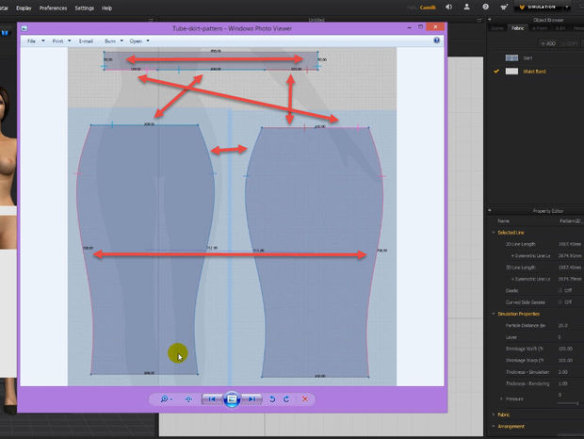
Ora è tempo di ricamare i nostri modelli Marvelous Designer!
Dai un'occhiata alle linee di cucito colorate sul modello di abbigliamento Marvelous Designer da cui stai ricreando i tuoi vestiti. Puoi vedere facilmente quali linee di segmenti vengono cucite insieme poiché le linee di giunzione corrispondenti hanno lo stesso colore. A parte questo, la maggior parte dei modelli Marvelous Designer di CG Elves vengono anche con molti altri screenshot tra cui linee di giunzione di collegamento molto chiare.

Passaggio 17: Disposizione dei modelli di designer meravigliosi Attorno all'Avatar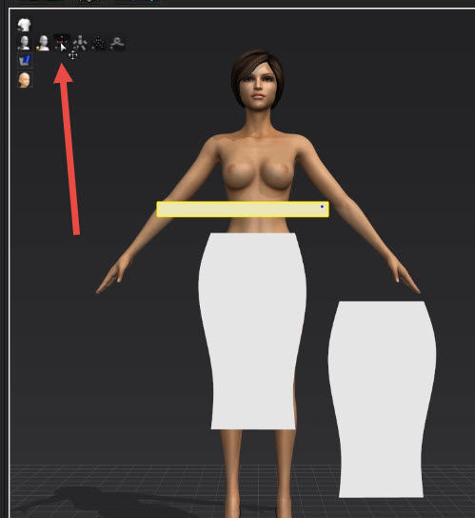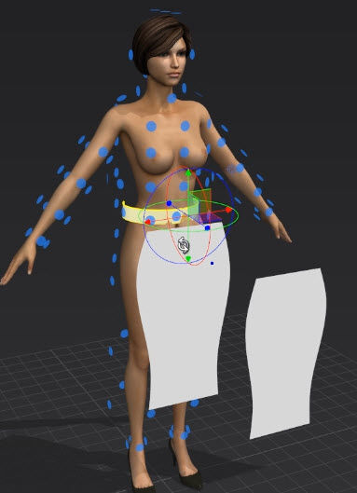
Ora è il momento di organizzare i modelli di abbigliamento attorno al tuo avatar. Fai clic sull'icona Punti Arrangiamento Avatar o usa il tasto di scelta rapida SHIFT F per visualizzare i Punti Arrangiamento del tuo avatar.
Quindi fai clic su un pezzo di modello e quindi fai clic su un punto di disposizione adatto per avvolgere il pezzo di modello attorno al corpo del tuo avatar.

Passaggio 18: Importazione di un Preset di fabric di proprietà fisiche di Marvelous Designer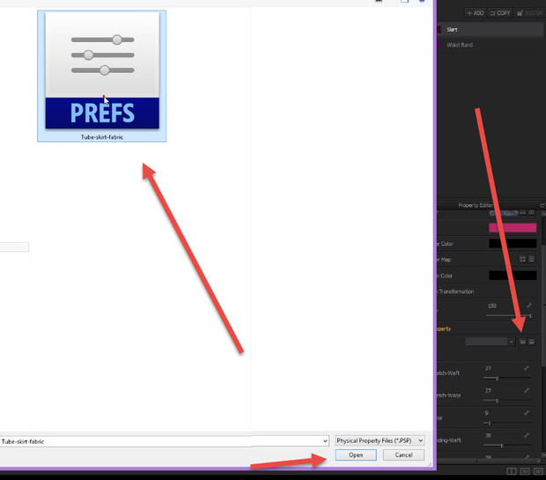
La maggior parte dei modelli di abbigliamento Marvelous Designer include anche preimpostazioni di proprietà fisiche personalizzate, quindi prima di simulare, assicurati di caricare il preset di proprietà fisico corrispondente.
Le diverse impostazioni delle proprietà fisiche possono cambiare notevolmente il modo in cui i vestiti si appendono, si drappeggiano e si animano.
Lo stesso capo d'abbigliamento può sembrare così diverso con un'impostazione diversa.
È molto importante avere le impostazioni appropriate e usando un preset puoi risparmiare ore di lavoro e frustrazione!
A volte può essere necessario più tempo per ottenere le impostazioni di proprietà fisiche giuste, piuttosto che per creare l'elemento di abbigliamento stesso.

Step 19: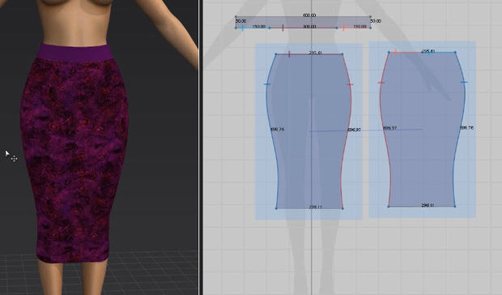
Dopo aver cucito il tutto e simulato, carica le trame che desideri completare con il tuo capo Marvelous Designer.
Spero che questo tutorial sui modelli Marvelous Designer ti aiuti!
Se hai bisogno di modelli Marvelous Designer per i vestiti, dai un'occhiata al mega bundle CG Elves di 124 modelli di abbigliamento Marvelous e 300+ preset di proprietà fisiche.

